
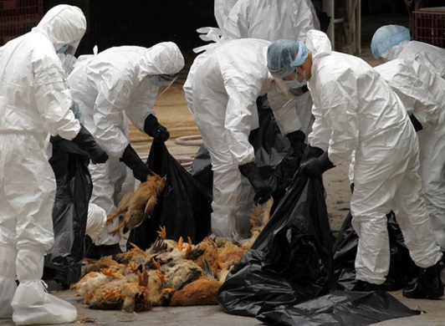
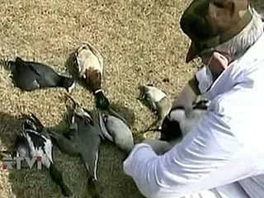


ГРИПП ПТИЦ
Телефон: 8(84347) 30-8-41
Памятка охотникам
о гриппе птиц
ГБУ «Спасское районное государственное ветеринарное объединение»
Выполняя данные рекомендации, оградите себя и домашних птиц от заболевания гриппом птиц.

1.Отстреливать только здоровую птицу.
2.Недопустимо привозить необработанную (не ощипанную, не потрошеную) птицу домой.
3.Во время потрошения работать только в резиновой обуви и перчатках, марлевой повязке.
4.Перед ощипыванием и потрошением птицу опустить на несколько минут в кипяток или обработать открытым огнем (костер, паяльная лампа).
5.При ощипывании и потрошении птицы не прикасаться к лицу и избегать загрязнения окружающих предметов и почвы кровью и внутренним содержимым птицы.
6.После обработки птицы все биологические отходы сжечь. Недопустимо скармливать внутренние органы птицы другим животным.
7.Как можно чаще (лучше после каждой манипуляции) мыть руки с мылом.
8.По окончанию работы обработать разделочный инвентарь дезинфицирующими средствами, и обжечь открытым пламенем.
9.После охоты обувь тщательно помыть, одежду выстирать и просушить на солнце.
10.Не рекомендуется потреблять в пищу охотничьи трофеи не прошедшие термическую обработку. В случае употребления в пищу соблюдать правила гигиены. Мясо птицы проваривать не менее 1 часа, после закипания.
Основными признаками больной птицы являются: слабость, отеки подкожной клетчатки в области головы, шеи, груди, отек гортани, синюшность видимых слизистых оболочек, загрязненная экскрементами хвостовая часть, возможны частичная парализация и мышечные судороги.
При обнаружении или отстреле птиц с выше перечисленными признаками охотнику необходимо сообщить об этом специалистам государственной ветеринарной службы и предоставить птицу, упакованную в целлофан. При контакте с птицей, имеющей симптомы данного заболевания, необходимо соблюдать правила санитарной безопасности и личной гигиены.

О правилах, которые следует запомнить и выполнять во время, и после охоты на водоплавающую дичь:
Грипп птиц - вирусное заболевание, поражающее диких, синантропных и домашних птиц. Основной переносчик вируса - дикие водоплавающие птицы. Источник инфекции - больные птицы, выделяющие вирус с истечениями из носа и рта, экскрементами, яйцом. Переносчиком служит также переболевшая птица (срок вирусоносительства - два месяца). Факторами передачи являются корма, яйцо, перо, тушки убитых и трупы павших птиц, обменная тара, инвентарь. Заражение происходит чаще всего респираторным путем, но возможно внедрение вируса через пищеварительный тракт и конъюнктиву.

ГРИПП ПТИЦ

